**Escuela Normal de Educación Preescolar**

**Licenciatura en Educación Preescolar**

Ciclo 2020-2021



Planeación y evaluación de la enseñanza y el aprendizaje

**Ideas del video**

Titular: Eva Fabiola Ruiz Pradis

Alumna: Nataly Melissa Reynoso Pérez #13

1º C

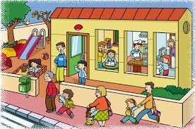

Una mancha de grasa

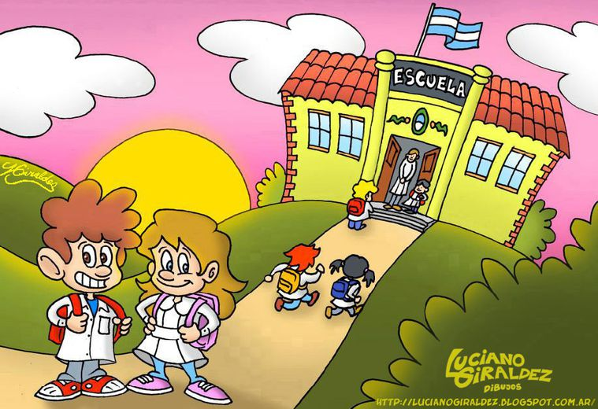

Esta video reflexión deja en claro el hecho que siempre debemos conocer la situación, entorno y contexto en el que un niño vive, no solo por querer meternos en su vida, sino que de esta manera sabemos cómo es que se debe adaptar el plan de trabajo de la educadora, si sabemos que les gusta que no les gusta, como viven y de que recursos disponen, nos será más simple el poder crear situaciones en la que los niños se vean involucrados y ellos se animen a participar.

Nos muestra en el video como la maestra se empeñaba en seguir poniendo un plan de trabajo que le funcionó en otra escuela y comunidad, pero no quería decir que este iba a funcionar en todos lados que ella trabajara.

Se debe crear distintas formas de trabajo para diferentes comunidades, aunque es más difícil para nosotras como educadoras volver a iniciar de cero una planeación que ya se había trabajado muchas veces a crearla de nuevo, es, mejor porque así habrá resultados y mejores respuestas de los alumnos.

Si sabemos cómo viven y que le podemos aportar los alumnos irán con ansias a querer aprender y si no cuentan con algunos recursos para tener el material que solicitamos, debemos pensar cómo hacer para que todos trabajen de la misma manera y se cumpla el propósito de la actividad.

El contexto de escuela- comunidad es importante, para sí tener en cuenta cómo ayudar a adquirir conocimientos de acuerdo con las necesidades que se ven dentro de la misma ciudad o pueblo.